函
受 文 者 | ： | 國際扶輪3490地區各扶輪社
發文日期 | ： | 2015年10月07日
發文字號 | ： | 國扶辦字第2015119號
附 件 | ：
主 旨 | ： | 敬邀參加2015-2016年度成年禮第四次委員會議
說 明 | ：

一、為討論2015-2016年度成年禮工作相關事宜，謹訂於下列時間、
地點舉行第四次委員會議：
時間：2015年10月15日(星期四) 下午15:00開會
地點：地區辦公室
(新北市板橋區文化路一段145號13樓)

二、謹此函知。

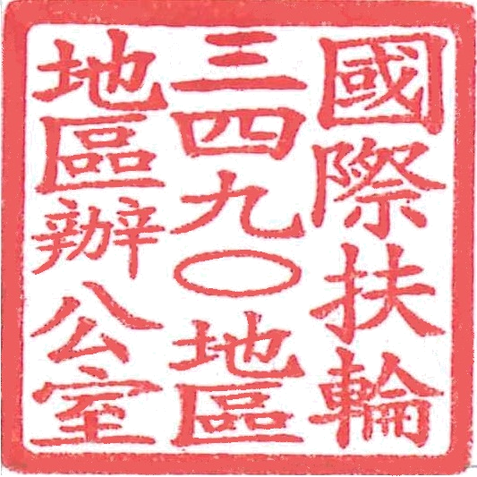
地 區 總 監:  地區成年禮主委: | 邱添木  李昇穎

